Вносится главой Отрадо-Ольгинского
сельского поселения Гулькевичского
района

Проект
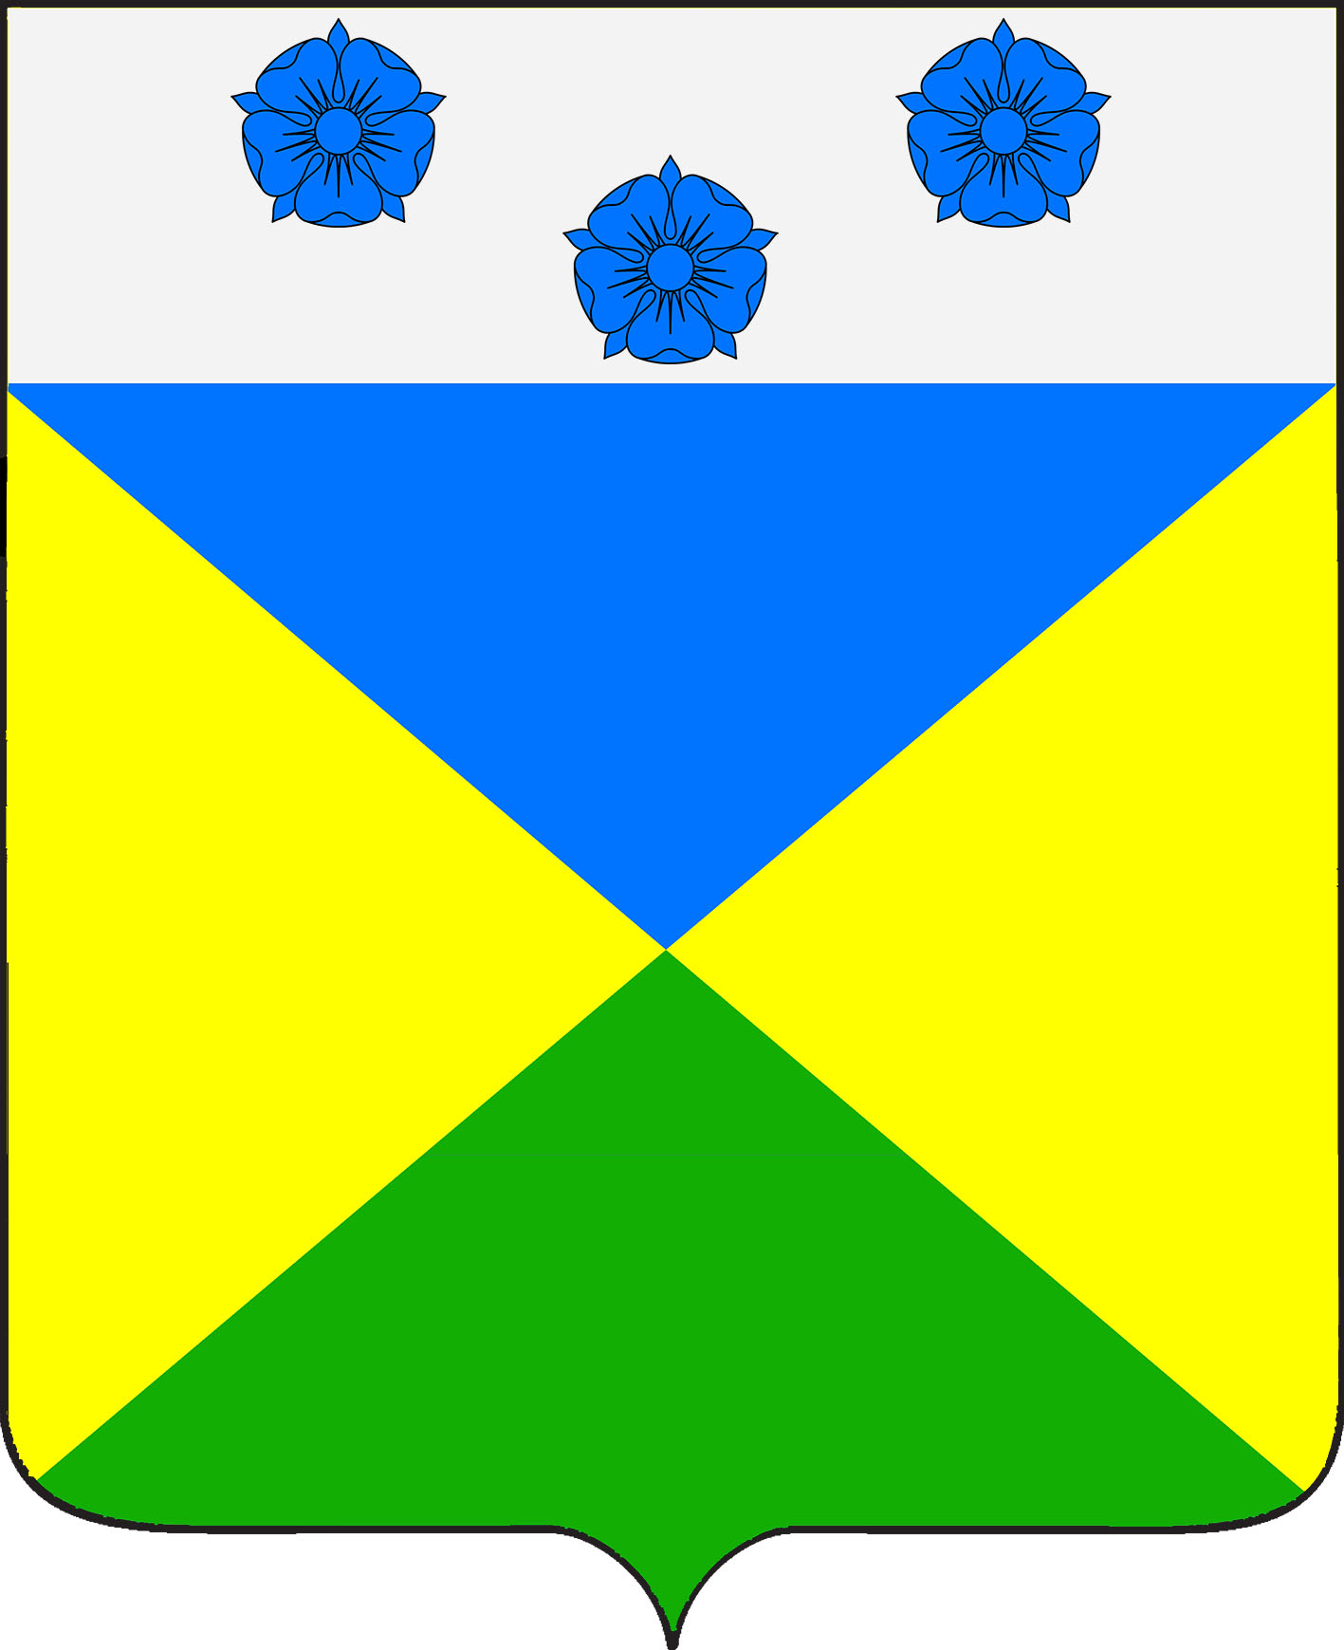

СОВЕТ ОТРАДО-ОЛЬГИНСКОГО СЕЛЬСКОГО ПОСЕЛЕНИЯ
ГУЛЬКЕВИЧСКОГО РАЙОНА

РЕШЕНИЕ

от____________ №____________
село Отрадо-Ольгинское

О подведении итогов конкурса на звание
«Лучший орган территориального общественного
самоуправления Отрадо-Ольгинского сельского
поселения Гулькевичского района»

В соответствии с Федеральным законом от 6 октября 2003 г. № 131-ФЗ «Об общих принципах организации местного самоуправления в Российской Федерации», решением 22 сессии II созыва Совета Отрадо-Ольгинского сельского поселения Гулькевичского района от 19 мая 2011 г. № 3 «О конкурсе на звание «Лучший орган территориального общественного самоуправления Отрадо-Ольгинского сельского поселения Гулькевичского района», Совет Отрадо-Ольгинского сельского поселения Гулькевичского района р е ш и л:
1. Признать победителем конкурса на звание «Лучший орган территориального общественного самоуправления Отрадо-Ольгинского сельского поселения Гулькевичского района» - ТОС № 5, руководитель Фефилова Валентина Николаевна.
2. Наградить руководителя органа территориального общественного самоуправления № 5 Фефилову Валентину Николаевну суммой 3 (три) тысячи рублей.
3. Направить настоящее решение и характеристику органа территориального общественного самоуправления, признанного победителем конкурса, в Совет муниципального образования Гулькевичский район для участия в конкурсе на звание «Лучший орган территориального общественного самоуправления муниципального образования Гулькевичский район».
4. Ведущему специалисту администрации Отрадо-Ольгинского сельского поселения Гулькевичского района И.В. Максимовой обнародовать настоящее решение в специально установленных местах для обнародования муниципальных правовых актов органов местного самоуправления Отрадо-Ольгинского сельского поселения Гулькевичского района, определенных постановлением администрации Отрадо-Ольгинского сельского поселения Гулькевичского района от 22 апреля 2013 г. № 41 «Об определении мест обнародования муниципальных правовых Отрадо-Ольгинского сельского поселения Гулькевичского района» и разместить на сайте Отрадо-Ольгинского сельского поселения Гулькевичского района в информационно – телекоммуникационной сети «Интернет».
5. Контроль за выполнением настоящего решения возложить на депутатскую комиссию Совета Отрадо-Ольгинского сельского поселения Гулькевичского района по здравоохранению, социальной политике, депутатской этике, правам человека, культуре, спорту, молодёжной политике.
6. Решение вступает в силу со дня его подписания.

Председатель Совета
Отрадо-Ольгинского сельского
поселения Гулькевичского района Т.Н.Мавренкова

